Ας ανακαλύψουμε τον Κυκλαδικό πολιτισμό…

Ανοίξτε την παρουσίαση με το όνομα «αρχαιολογικά ευρήματα 2» που βρίσκεται στην επιφάνεια εργασίας του υπολογιστή σας, κάνοντας διπλό κλικ πάνω της και παρακολουθήστε την. Στη συνέχεια:

Δραστηριότητα 1

- Ανοίξτε ένα καινούριο έγγραφο του Word (έναρξη ⇨προγράμματα ⇨ Microsoft office ⇨ Microsoft word)
- Γράψτε ένα κείμενο δύο παραγράφων με τίτλο « Κυκλαδίτες, άνθρωποι ειρηνικοί και χαρούμενοι ή ένας πολεμικός λαός»
- Μόλις το τελειώσετε, εκτυπώστε το, κάνοντας κλικ στο εικονίδιο του εκτυπωτή, που βρίσκεται πάνω αριστερά.

Τα κείμενά σας θα δοθούν για δημοσίευση στην εφημερίδα του σχολείου.

Δραστηριότητα 2

- Κάντε διπλό κλικ στο εικονίδιο του λογισμικού Tux Paint, που βρίσκεται στην επιφάνεια εργασίας
- Στη συνέχεια ζωγραφίστε δύο έως τέσσερα κυκλαδικά ειδώλια, όπως τα φαντάζεστε και δώστε τους ζωή ( δηλαδή λόγια , όπως στην παρακάτω εικόνα)
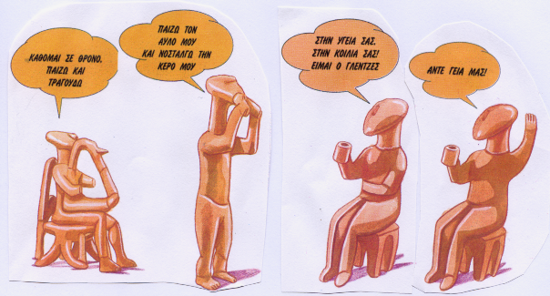

- μόλις τελειώσετε, κάντε κλικ στο εικονίδιο του εκτυπωτή που βρίσκεται αριστερά για να εκτυπώσετε το ειδώλιό σας.

Με τις ζωγραφιές σας, θα συνθέσουμε ένα κολλάζ με θέμα : «Κυκλαδικά ειδώλια»
Καλή επιτυχία !!!

